Excelsior
Nel mese di marzo sono state inserite nel sito https://excelsior.unioncamere.net/ numerose pubblicazioni tematiche; si segnala la pubblicazione Previsioni dei fabbisogni occupazionali e professionali in Italia a medio termine (2021-2025) con numerosi spunti in ambito green, digitale e delle specializzazioni necessarie oggi per le imprese.
Molto interessanti i bollettini marzo-maggio 2021 Excelsior informa nei due territori delle province di FC e Rn.
Si segnala il video divulgativo ed informativo del sistema di rilevazione e consultazione del portale Excelsior

Certificazione delle competenze digitali
In partenza la sperimentazione della competenza che la Riforma assegna al sistema camerale per quanto concerne i contesti non formali ed informali. Le competenze digitali, oltre ad essere fondamentali per esercitare in modo critico e consapevole la cittadinanza, sono strategiche per trovare lavoro e per aggiornarsi in qualsiasi campo; valutarle e certificarle consente di renderle riconoscibili e spendibili, dimostrando il possesso di abilità acquisite durante gli anni formativi. Le Camere di commercio hanno sviluppato un modello per formare/attestare/certificare le competenze digitali maggiormente richieste dalle imprese. I ragazzi di due classi quinte, una della provincia di Rimini e una di Forlì-Cesena, parteciperanno alla sperimentazione prevista fino alla metà del mese di maggio

Attività Junior Achiement Italia anno scolastico 2020/2021
Crescere che Impresa: progetto ampliato anche alle quinte elementari, partito come sperimentazione di questo A.S. a Santarcangelo di Romagna nella scuola media, in una classe seconda e in una terza. Nell'ambito dei PCTO:
Idee in Azione: 24 i progetti che coinvolgono terze e quarte classi, con docenti e ragazzi del Morgagni-Fulcieri-Baracca di Forlì, Belluzzi-Molari-Guerra della provincia di Rimini; formazione per i docenti del II° gruppo il 15/4 alle 15;
Impresa in Azione: 6 i progetti che vedranno sfidarsi i ragazzi con l'affiancamento dei Dream Coach nelle competizioni regionali che si terranno tra il 10 e 20 maggio, precedute da una prova locale, degli Istituti Monti di Cesena, Belluzzi da Vinci ed Einaudi di Rimini; formazione docenti il 7/4 alle 15, saranno spiegate le competizioni e illustrati in dettaglio i premi speciali. Si terrà in aprile un momento formativo sulle mini imprese
Futuro Prossimo: dialoghi sull'educazione nella nuova era: nuovo format di talk, incontri online aperti al pubblico sui grandi temi della scuola di oggi; prossimo appuntamento il 15 aprile alle 12 su 'Competenze trasversali e orientamento'. Lo spunto iniziale è l’impegno verso i NEET, “ragazzi e ragazze non occupati e non in istruzione e formazione”, che secondo l’ISTAT nel 2019 nella fascia 15-29 anni erano oltre 2 milioni. Guarda il video
Maratona dell'orientamento, ciclo di webinar live insieme ai migliori esperti di diversi settori, che presenteranno agli studenti una panoramica sugli sbocchi occupazionali di oggi e di domani, con particolare attenzione all’ambito STEM e alle competenze trasversali; Sostenibilità ambientale 15 aprile ore 10–12, Diversità, inclusione e senso civico 29 aprile ore 10–12;
Youth Empowered permette agli studenti dell’ultimo triennio delle scuole superiori di approfondire, grazie a simulazioni pratiche e coinvolgenti, alcune competenze trasversali e di business utili per il proprio percorso di studi e professionale, 21 aprile

#IoPensoPositivo
Una nuova edizione del progetto è ripartita il 25 marzo, tutti i giovedì fino al 20 maggio, dopo i successi dell'autunno scorso. Ancora tante opportunità per i ragazzi delle scuole superiori (dai 15 ai 18 anni) anche nell'ambito di PCTO di apprendere, giocando, i temi dell'educazione finanziaria e diventare consumatori consapevoli, recuperando il gap di alfabetizzazione che caratterizza i giovani e le giovani in Italia. Per informazioni visita il sito https://iopensopositivo.eu/ La Camera della Romagna patrocina l'evento previsto l'8 aprile alle 15 dal titolo 'E-commerce o negozio sottocasa?'
Per i docenti lo streaming degli incontri è sul canale youtube ogni giovedì alle 15:00. Gli studenti per ricevere l'attestazione della presenza devono iscriversi dal sito. E' possibile rivedere il video dell’evento di presentazione tenutosi nell’ambito della Global Money week

Festival della Cultura Tecnica
Nell'ambito degli eventi del Cartellone 2020, la Camera di commercio della Romagna ha realizzato alcuni webinar. Sono ora disponibili i video fruibili in versione abbreviata di circa un'ora:
Senza Innovazione non c'è Cittadinanza
CameraORIENTA: quale futuro al Lavoro

Digital Skill Voyager
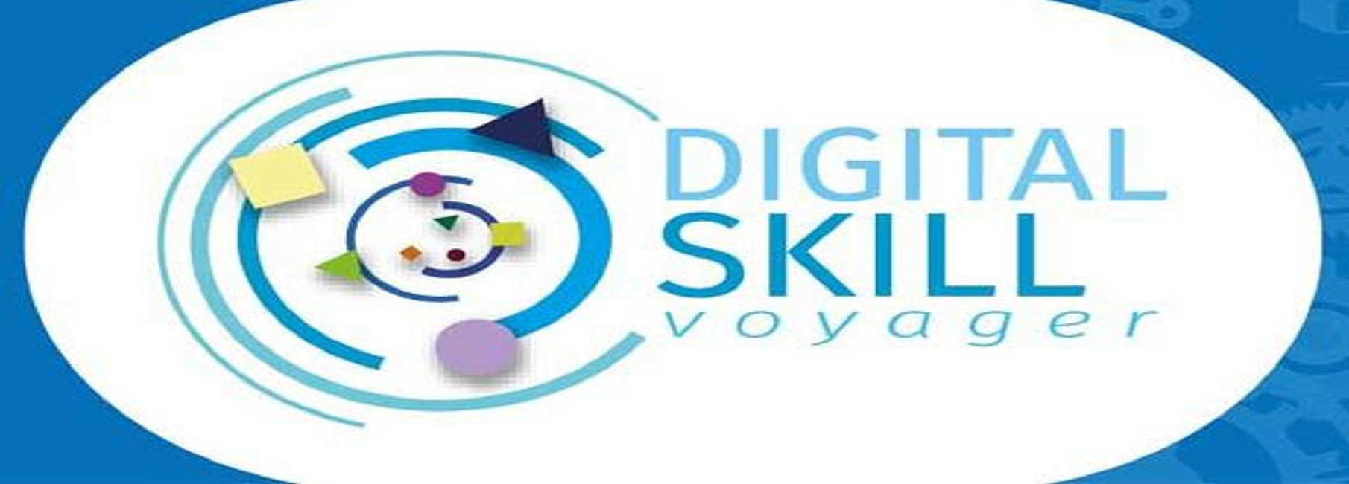
Assessment delle competenze digitali è un test on line accessibile dal portale www.dskill.eu impostato con le tecniche della gamification
L’utente in particolare lavoratori, studenti, docenti, manager, professionisti, freelancer, si troverà ad affrontare un viaggio nel tempo che porterà dalla Preistoria al Rinascimento, per poi fare un salto nel Futuro, il tutto in chiave digitale! Pur essendo uno strumento efficace e rigoroso, la sua esecuzione è divertente e dinamica. Sei sono le macro-aree di conoscenza in cui cimentarsi:
digitalizzazione di base: era preistorica,
comunicazione e condivisione: era antica,
pensiero computazionale e coding: era medioevale,
tecnologie digitali e le loro applicazioni: era moderna,
innovazione sostenibile: era futura.
Digital Skill Voyager è stato inserito nell’iniziativa “Repubblica Digitale”: il programma strategico nazionale promosso dal Dipartimento per la trasformazione digitale della Presidenza del Consiglio dei ministri per sostenere l’inclusione digitale e favorire l’educazione sulle tecnologie del futuro

Gambettola Green Community
E' partita la call aperta fino all'11 aprile per selezionare i “Giovani Cittadini Circolari” tra i 18 e i 30 anni che formeranno il “Green Team”, per affrontare le sfide ambientali del futuro e promuovere la cultura della sostenibilità e dell'economia circolare. Il progetto con gli obiettivi, risultati attesi, partner, a questo link.
Pagine social dedicate al progetto dalle quali puoi attingere ulteriori informazioni utili: https://www.facebook.com/GambettolaGreenCommunity instagram.com/gambettolagreencommunity

Ricominciare da...Rimini
Video dell'evento tenutosi il 26 febbraio, 'I progetti di Rimini e della Regione per il futuro del settore turistico e opportunità per gli studenti', raccontato durante una testimonianza a Fiera Didacta

A scuola d'impresa
Iscrizioni entro il 15 aprile, per la challenge volta a favorire e incentivare esperienze che facilitino l'entrata nel sistema produttivo dei giovani attraverso iniziative di orientamento all’impresa e laboratori formativi di creazione di impresa, valorizzando i talenti personali e individuali dei giovani, tra i 17 e i 25 anni, la loro creatività e le idee progettuali di creazione di nuove imprese

DOMANI...IO? - I percorsi post diploma

Si è conclusa la prima parte, il ciclo di 6 incontri online tenutosi a marzo, di orientamento per studenti degli ultimi anni delle superiori realizzato all’interno del Progetto Scegliere AttivaMente, in collaborazione con l’Ufficio Scolastico Regionale per l’Emilia-Romagna sede di Rimini, con gli interventi di: Campus di Rimini – Università di Bologna, Scuola Politecnica ITS Emilia–Romagna, Camera di Commercio della Romagna, Centro Studi Unioncamere Emilia–Romagna, ART-ER (Attrattività Ricerca Territorio Emilia–Romagna), Anpal Servizi, Agenzia Regionale per il Lavoro Emilia–Romagna – Centro per l’impiego di Rimini.

Molto buona la partecipazione, con oltre 1200 connessioni soprattutto di studenti, ma anche di docenti, genitori e operatori del territorio, che hanno potuto ascoltare e interagire con esperti del mondo del lavoro, dell’università e della formazione. Gli incontri hanno condotto i ragazzi per un’esplorazione attenta delle diverse opportunità di studio, formazione e lavoro tra le quali scegliere al termine delle scuola superiore. E il viaggio continua! Sarà pubblicato il programma di ulteriori incontri da realizzare, in orario pomeridiano, nei mesi di aprile e maggio, sempre rivolti agli studenti degli ultimi anni della scuola superiore e approfondiranno, in modalità prevalentemente laboratoriale, alcune delle tematiche già affrontate in modo generale nella prima parte

------------------------------------------------------------------------------------------------
Precedenti numeri
Se vuoi consultare i numeri precedenti della newsletter clicca sul nostro sito
Riparte con alcune novità nel 2021 e un'unica sessione fino all'autunno il Premio Storie di Alternanza - PCTO; nel mese di aprile sarà regolamentato a livello locale.
Per saperne di più

Camera di Commercio della Romagna - Forlì-Cesena e Rimini -
Sede legale: Corso della Repubblica, 5 - 47121 Forlì
Sede secondaria: via Sigismondo, 28 - 47921 Rimini
https://www.romagna.camcom.it
Innovazione tecnologica e Lavoro - Ufficio orientamento al lavoro e alle professioni
occupazione@romagna.camcom.it - 0543713280
Tel. 0543 713446-503 - 0541 363730-715
Informativa sulla Privacy
SE NON DESIDERI PIU' RICEVERE QUESTA NEWSLETTER scrivi a occupazione@romagna.camcom.it

Camera di Commercio della Romagna
Forlì-Cesena e Rimini
tel. +39 0543 713111
www.romagna.camcom.it
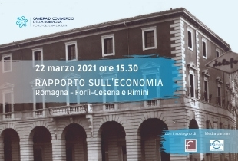
Attenzione: le informazioni contenute in questo messaggio di posta elettronica e/o nel/i file allegati, sono strettamente riservate. Il loro utilizzo è consentito unicamente al destinatario del messaggio, per le finalità indicate. In caso di ricezione per errore della presente e-mail, vi chiediamo di darcene comunicazione con e-mail di risposta e di cancellarla immediatamente dal vostro sistema. Qualsiasi utilizzo e/o conservazione dei dati ricevuti per errore costituisce violazione alle disposizioni del Regolamento 2016/679/UE in materia di Privacy.

